1) Spektrum Deutsch A2, S.207 Aufgabe 7:

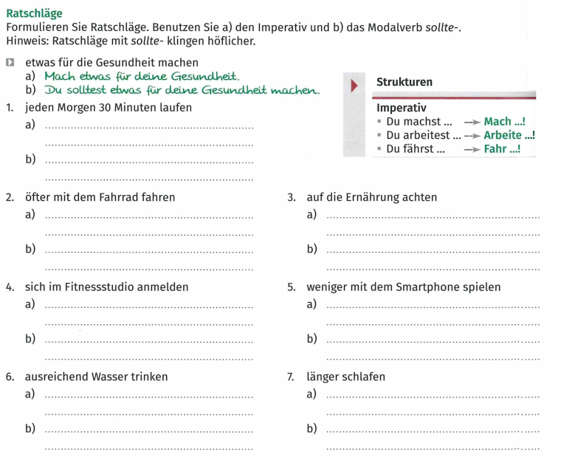

→ Zusätzliche Aufgabe: „Welche Ratschläge befolgst du in deinem Alltagsleben? Tausche dich mit deinem Sitznachbar aus.“

2) Spektrum Deutsch A2, S.205 Aufgabe 10:

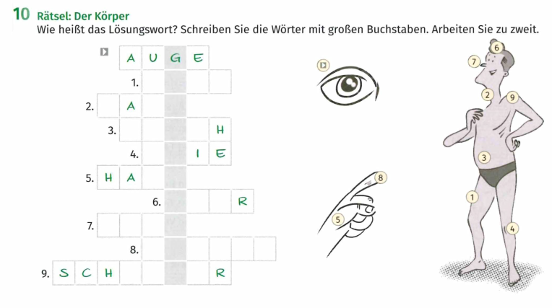
→ Abwandlung der Aufgabe „Erstellung eines Kreuzworträtsels in Gruppenarbeit“:
„Erstellt ein eigenes Rätsel mit Begriffen zum Thema Gesundheit und Sport. Beschreibt die gesuchten Begriffe jeweils in einem Satz.“

Anschließend werden die Rätsel in Wirbelgruppen von den anderen Lernenden gemeinsam gelöst. Der Lernende, der das Rätsel miterstellt übernimmt eine moderierende Funktion, während die übrigen Lernenden das Rätsel gemeinsam lösen.

